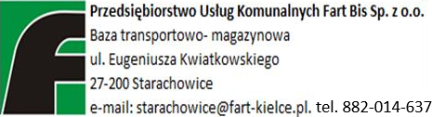
Terminy odbioru odpadów w 2025r. z terenu Skarżyska-Kamiennej:

Posesje jednorodzinne
Ulice: Al. Niepodległości, Legionów, Łąkowa, Paryska, Traugutta
Zbiórkę odpadów zaczynamy od godziny 7:00 !!
 | Październik | Listopad | Grudzień
Odpady zmieszane (pojemniki  i worki czarne) | 6,20 | 3,17 | 1,15,29
Bioodpady  (worki brązowe) | 10,24 | 7,21 | 5,19
Metal, tworzywa sztuczne (pojemniki i worki żółte) | 1,16,29 | 12,26 | 10,23
Szkło opakowaniowe (pojemniki i worki zielone) | 23 | 20 | 18
Papier (pojemniki i worki niebieskie) | 14 | 4 | 9
Popiół | 13 | 10,24 | 8,22
Odpady wielkogabarytowe, elektroodpady, zużyte opony, odpady tekstylne | 2 | - | 2

Szanowni Państwo !
Proszę w dniu wywozu odpadów wystawić pojemniki/worki w widocznym miejscu przed ogrodzeniem posesji w sposób nie zagrażający ruchowi publicznemu pieszych i pojazdów.
Uwaga! Informujemy, że worki z nieodpowiednią zawartością nie zostaną odebrane, oraz jeśli stwierdzono niedopełnianie przez właścicieli nieruchomości obowiązku selektywnego zbierania odpadów komunalnych poskutkuje to utratą uprawnienia do stosowania opłaty obniżonej i naliczenie opłaty jak za odpady komunalne zmieszane.
Biuro Obsługi Klienta czynne od poniedziałku do piątku w godzinach 07:30 – 15:30 pod nr tel. 882 014 637 e- mail: starachowice@fartbis.com

